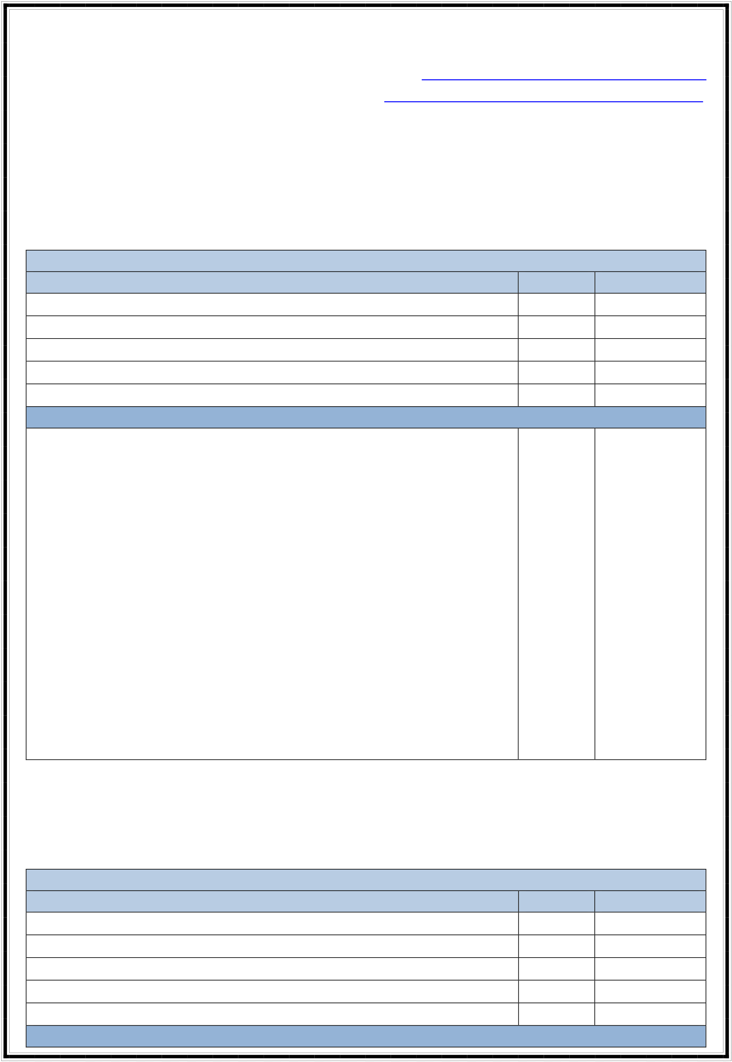

|  |  |  |
| --- | --- | --- |
| **یکارتشا یتامدخ طخ زا لاسرا یارب** | **Send** | **یامنهار بو سیورس** |

سردآ بو سیورس :

|  |  |  |  |  |  |  |  |  |  |  |  |  |
| --- | --- | --- | --- | --- | --- | --- | --- | --- | --- | --- | --- | --- |
| .دشاب یم | text | یارب دک یسیون تاد تن http:// | | | api.payamak | | -panel.com / | | | post/Send.asmx | | |
| Java و php یارب یسیوندک http:// | | api.payamak-panel.com / | | | | post/Send.asmx?wsdl | | | | |
| رد رتماراپ یدورو عون | **SendByBaseNumber2** | | و | **SendByBaseNumber** | | | دتم ود توافت | | - | |
| **SendByBaseNumber؛** | | | | | | | | | | **دتم** |

یارب.دییامن هدافتسا دتم نیا زا دیناوت یم یکارتشا یتامدخ طخ زا ضرفشیپ نتم اب کمایپ لاسرا هناماس لخاد زا ار دوخ ضرفشیپ نتم دیاب دتم نیا زا هدافتسا زا لبق> هژیو رازبا یونم> ن لاسرا یکارتشا یتامدخ طخ هناماس تیریدم دییات زا سپ.دییام دیناوت یم

دافتسا سیورسبو نیا زا.دییامن ه

**رتماراپ یاه یدورو**

**مان رتماراپ عون رتماراپ تاحیضوت**

|  |  |  |
| --- | --- | --- |
| مان یربراک طوبرم هب باسح امش رد هناماس | String | username |
| هملک روبع طوبرم هب باسح امش رد هناماس | String | password |
| تروصب بیترت هب دیاب ار دیا هدرک میظنت ضرفشیپ نتم رد هک ییاه ریغتم.دییامن لاسرا یا هیارآ | String[] | text |
| .دینکدراو دیناوتیم لیابوم هرامش کی اهنت | String | to |
| تسا هدش دییات هناماس ریدم طسوت هک ضرفشیپ نتم دک | Int | bodyId |

**رادقم یتشگزاب**

.دیریگب سامت ینابیتشپ اب تسا هداد خر یلخاد یاطخ :   
6--5 یاه ریغتم هب هجوت اب یلاسرا نتم:.درادن یناوخمه ضرفشیپ نتم رد هدش صخشم -4.تسا هدشن دییات هناماس ریدم طسوت ای و دشاب یمن حیحص یلاسرا نتم دک: -3تسا هدشن فیرعت متسیس رد یلاسرا طخ: ،.دیریگب سامت هناماس ینابیتشپ اب -2هرامش دادعت تیدودحم: ، لاسرا راب ره تیدودحم1 .دشاب یم لیابوم هرامش -1یسرتسد : تسا لاعفریغ سیورسبو نیا زا هدافتسا یارب ،.دیریگب سامت ینابیتشپ اب 0.دشاب یمن حیحص روبع زمر ای یربراک مان :

|  |  |  |
| --- | --- | --- |
| 2 :رابتعا یفاک یمن دشاب. | String | ReturnValue |

6.هناماس رد لاح یناسرزورب یم دشاب.

7.نتم یواح هملک رتلیف هدش یم دشاب ، .دیریگب سامت یرادا دحاو اب   
10.ربراک دروم رظن لاعف یمن دشاب.

11 .لاسرا هدشن   
12 .کرادم ربراک لماک یمن دشاب.

زا شیب ددع کی تفایرد تروص رد**15 مقر** زا دیناوت یم شرازگ تفایرد یارب و هدوب قفوم لاسرا یانعم هب

.دییامن هدافتسا GetDeliveries ریظن شرازگ تفایرد دتم

**SendByBaseNumber2؛**   
**دتم**  نتم اب کمایپ لاسرا یارب.دییامن هدافتسا دتم نیا زا دیناوت یم یکارتشا یتامدخ طخ زا ضرفشیپ   
 هناماس لخاد زا ار دوخ ضرفشیپ نتم دیاب دتم نیا زا هدافتسا زا لبق> هژیو رازبا یونم> ن لاسرا یکارتشا یتامدخ طخ هناماس تیریدم دییات زا سپ.دییام دیناوت یم

.دییامن هدافتسا سیورسبو نیا زا

**رتماراپ یاه یدورو**

**مان رتماراپ عون رتماراپ تاحیضوت**

|  |  |  |
| --- | --- | --- |
| مان یربراک طوبرم هب باسح امش رد هناماس | String | username |
| هملک روبع طوبرم هب باسح امش رد هناماس | String | password |
| طسوت بیترت هب دیاب ار دیا هدرک میظنت ضرفشیپ نتم رد هک ییاه ریغتم; لاسرا سپس و دییامن ادج .دییامن | String | text |
| .دینکدراو دیناوتیم لیابوم هرامش کی اهنت | String | to |
| تسا هدش دییات هناماس ریدم طسوت هک ضرفشیپ نتم دک | Int | bodyId |

**رادقم یتشگزاب**

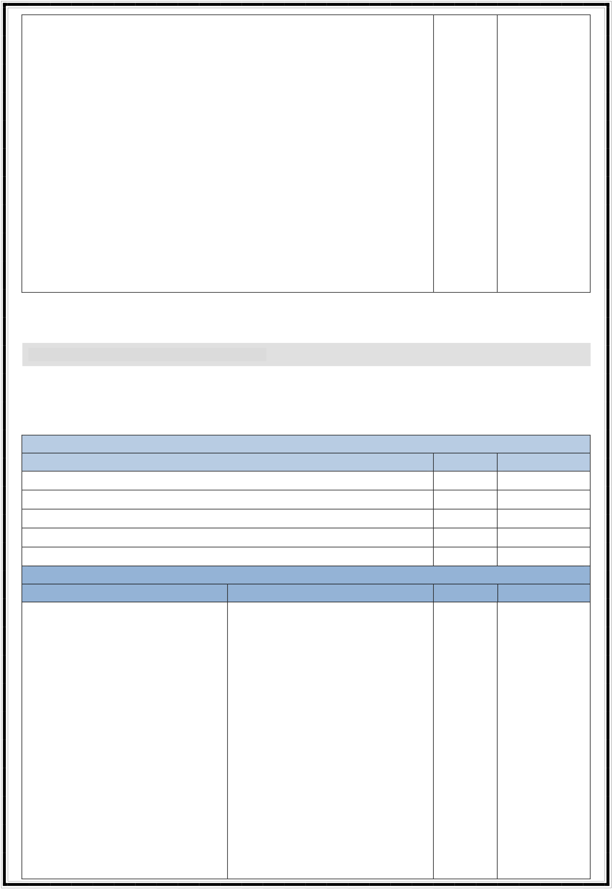

.دیریگب سامت ینابیتشپ اب تسا هداد خر یلخاد یاطخ :   
6--5 رد هدش صخشم یاه ریغتم هب هجوت اب یلاسرا نتم:.درادن یناوخمه ضرفشیپ نتم -4: .تسا هدشن دییات هناماس ریدم طسوت ای و دشاب یمن حیحص یلاسرا نتم دک -3تسا هدشن فیرعت متسیس رد یلاسرا طخ: ،.دیریگب سامت هناماس ینابیتشپ اب -2هرامش دادعت تیدودحم: ، لاسرا راب ره تیدودحم1 .دشاب یم لیابوم هرامش -1افتسا یارب یسرتسد :تسا لاعفریغ سیورسبو نیا زا هد ،.دیریگب سامت ینابیتشپ اب 0.دشاب یمن حیحص روبع زمر ای یربراک مان :

|  |  |  |
| --- | --- | --- |
| 2 :رابتعا یفاک یمن دشاب. | String | ReturnValue |

6.هناماس رد لاح یناسرزورب یم دشاب.

7.نتم یواح هملک رتلیف هدش یم دشاب ، .دیریگب سامت یرادا دحاو اب   
10.ربراک دروم رظن لاعف یمن دشاب.

11 .لاسرا هدشن   
12 .کرادم ربراک لماک یمن دشاب.

زا شیب ددع کی تفایرد تروص رد**15 مقر** زا دیناوت یم شرازگ تفایرد یارب و هدوب قفوم لاسرا یانعم هب

.دییامن هدافتسا GetDeliveries ریظن شرازگ تفایرد دتم

Rest سیورسبو یامنهار Url:

https://rest.payamak-panel.com/api/SendSMS/ BaseServiceNumber

.دییامن هدافتسا دتم نیا زا دیناوت یم یکارتشا یتامدخ طخ زا ضرفشیپ نتم اب کمایپ لاسرا یارب هناماس لخاد زا ار دوخ ضرفشیپ نتم دیاب دتم نیا زا هدافتسا زا لبق> هژیو رازبا یونم> یکارتشا یتامدخ طخن لاسرا هناماس تیریدم دییات زا سپ.دییام دیناوت یم

.دییامن هدافتسا سیورسبو نیا زا

**رتماراپ یاه یدورو**

**مان رتماراپ عون رتماراپ تاحیضوت**

|  |  |  |
| --- | --- | --- |
| مان یربراک طوبرم هب باسح امش رد هناماس | String | username |
| هملک روبع طوبرم هب باسح امش رد هناماس | String | password |
| طسوت بیترت هب دیاب ار دیا هدرک میظنت ضرفشیپ نتم رد هک ییاه ریغتم; .دییامن لاسرا سپس و دییامن ادج | String | text |
| .دینکدراو دیناوتیم لیابوم هرامش کی اهنت | String | to |
| تسا هدش دییات هناماس ریدم طسوت هک ضرفشیپ نتم دک | Int | bodyId |

**رادقم یتشگزاب**

**مان رتماراپ عون رتماراپ تاحیضوت یتشگزاب هنومن**

سامت ینابیتشپ اب تسا هداد خر یلخاد یاطخ : 6-

.دیریگب   
-5 رد هدش صخشم یاه ریغتم هب هجوت اب یلاسرا نتم:

.درادن یناوخمه ضرفشیپ نتم   
-4 ریدم طسوت ای و دشاب یمن حیحص یلاسرا نتم دک :

|  |  |  |  |
| --- | --- | --- | --- |
| { | .تسا هدشن دییات هناماس | String | Value |
| “Value”: “recID”, | -3هدشن فیرعت متسیس رد یلاسرا طخ: اب ،تسا |
| “RetStatus”: 1, |
| .دیریگب سامت هناماس ینابیتشپ |
| “StrRetStatus”: “Ok” |
| -2 لاسرا راب ره تیدودحم ،هرامش دادعت تیدودحم:1 |
| } |

.دشاب یم لیابوم هرامش   
-1 لاعفریغ سیورسبو نیا زا هدافتسا یارب یسرتسد :

.دیریگب سامت ینابیتشپ اب ،تسا   
0.دشاب یمن حیحص روبع زمر ای یربراک مان :   
2 :رابتعا یفاک یمن دشاب.

6.هناماس رد لاح یناسرزورب یم دشاب.



7.نتم یواح هملک رتلیف هدش یم دشاب یرادا دحاو اب ،

.دیریگب سامت   
10.ربراک دروم رظن لاعف یمن دشاب.

11 .لاسرا هدشن   
12 .کرادم ربراک لماک یمن دشاب.

زا شیب ددع کی تفایرد تروص رد**15 مقر**رد

و هدوب قفوم لاسرا یانعم هب یارب Value رتماراپ

.دییامن هریخذ ار نآ لاسرا تیعضو زا شرازگ تفایرد

|  |  |  |  |  |  |  |
| --- | --- | --- | --- | --- | --- | --- |
| رادقم دیشاب قفوم لاسرا هکیتروصرد1 یم تفایرد | | | | | Int | RetStatus |
| رادقم تروصنیاریغ رد دینک35 .دینک یم تفایرد | | | | |
| رد دینک یم تفایرد | | | OK | رادقم دشاب قفوم لاسرا رگا | String | StrRetStatus |
| تفایرد | InvalidData رادقم اطخ دوجو تروص | | | |
| تفایرد لباق | | Value | رتماراپ رد اطخ دک و درک دیهاوخ | |

.تسا